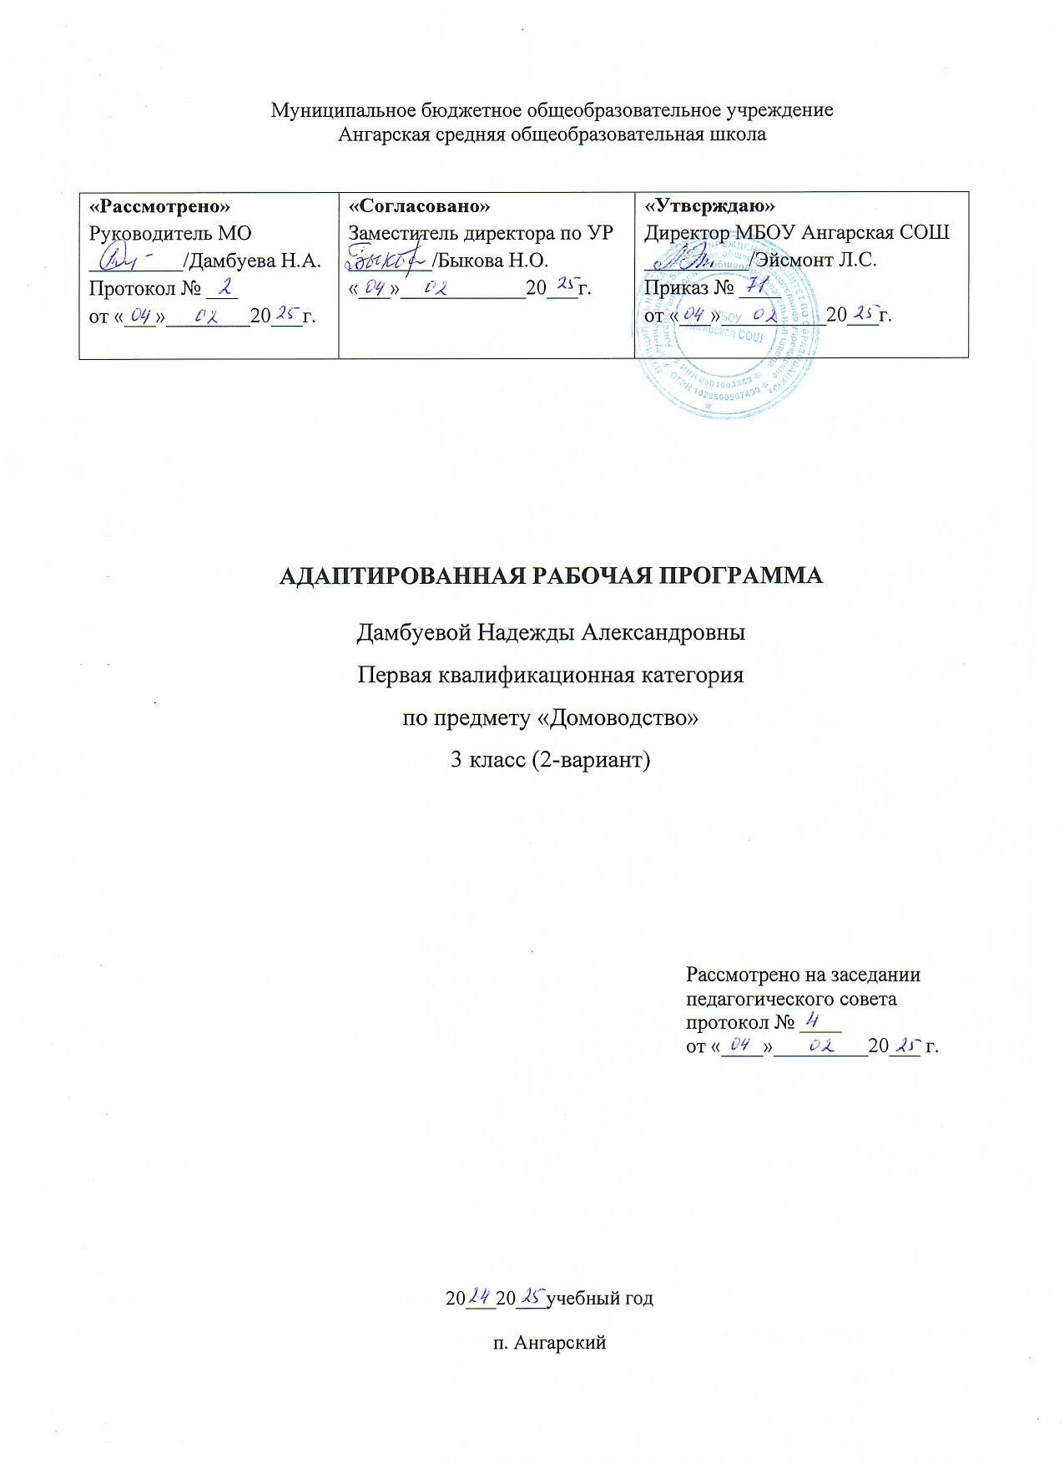

**Пояснительная записка**

Рабочая программа составлена на основе федерального государственного образовательного стандарта образования обучающихся с умственной отсталостью (интеллектуальными нарушениями), примерной адаптированной общеобразовательной программы образования обучающихся с умственной отсталостью (вариант 2).

Рабочая программа создана для обучающихся с умеренной умственной отсталостью, которые на момент поступления в первый класс показали готовность к школьному обучению на уровне возрастной нормы. Разработана с учетом особенностей психофизического развития индивидуальных возможностей обучающихся с умеренной умственной отсталостью.

**Цель обучения** – повышение самостоятельности детей в выполнении хозяйственно-бытовой деятельности.

**Основные задачи:**

* формирование умений обращаться с инвентарем и электроприборами;
* освоение действий по приготовлению пищи, осуществлению покупок, уборке помещения и территории, уходу за вещами.

Рабочая программа составлена с учётом особенностей и возможностей овладения учащимися с интеллектуальными нарушениями учебного материала. Учебная программа составлена с учётом особенностей познавательной деятельности учащихся, уровня их общего и речевого развития, подготовки к усвоению учебного материала, специфических отклонений в развитии, требующих индивидуальной или групповой коррекции.

**1. Общая характеристика учебного предмета**

Обучение ребенка с умственной отсталостью, с ТМНР ведению домашнего хозяйства является важным направлением подготовки к самостоятельной жизни. Благодаря занятиям по домоводству реализуется возможность посильного участия ребенка в работе по дому, воспитывается потребность устраивать свой быт в соответствии с общепринятыми нормами и правилами. Овладение простейшими хозяйственно – бытовыми навыками не только снижает зависимость ребёнка от окружающих, но и укрепляет его уверенность в своих силах.

Освоенные действия ребенок может в последующем применять как в быту, так и в трудовой деятельности. Так, например, занятия по уборке помещений и территории актуальны для формирования бытовой деятельности детей и перспективны для получения в будущем работы в качестве дворника или уборщицы.

Программа по домоводству включает следующие разделы: «Покупки», «Уход за вещами», «Обращение с кухонным инвентарем», «Приготовление пищи»», «Уборка помещений и территории».

Уроки домоводства позволяют применять на практике интеллектуальные умения (счет, чтение, письмо), а также практические навыки по шитью, ремонту дома, огородничеству и др.

Уроки домоводства создают богатейшие возможности для развития познавательной деятельности и личностной сферы учащихся, так как организация практических занятий, а также экскурсии в магазины, предприятия хозяйственного и бытового обслуживания демонстрируют образцы поведения человека в труде, учат навыкам общения. Очевидно, что ролевые, деловые игры, экскурсии и практические занятия должны включать в себя разнообразные упражнения на закрепление правил этического поведения и этикета, способствовать развитию у воспитанников коммуникативных умений, мыслительной деятельности, общетрудовых навыков.

Учебно-воспитательные задачи на занятиях по домоводству должны решаться в конкретных видах деятельности самих учащихся, организованных учителем на доступных и понятных для них заданиях и упражнениях. Именно практические упражнения являются основным методом обучения учащихся 5—7 классов, тогда как в 8—9 классах используются другие дидактические и воспитательные методы.

**Методы обучения:**

- словесные (рассказ, объяснение, беседа, работа с дополнительной литературой);

- наглядные (наблюдения, демонстрация образцов, показ презентаций);

- практические ( практические занятия, экскурсии);

- игровые (ролевые, деловые игры).

**Описание места учебного предмета в учебном плане**

В учебном плане предмет представлен на протяжении 10 лет обучения (без первого подготовительного класса). Предмет «Домоводство» относится к образовательной области «Окружающий мир». Программа предусматривает следующее количество часов по классам:

3 класс – 3 часа в неделю – 34 учебных недели – всего 102 часа.

При организации процесса обучения в рамках данной программы предполагается применением следующихпедагогических технологий обучения**:** технологий коррекционно-развивающего обучения, игровой деятельности, личностно – ориентированного обучения, технологий индивидуализации и дифференциации обучения, технологий здоровьесбережения В.Ф. Базарного. По мере освоения учащимися включаются элементы проектной деятельности.

**Личностные и предметные результаты освоения учебного предмета**.

***Личностные результаты:***

* осознание себя как ученика, заинтересованного посещением школы, обучением, занятиями, как члена семьи, одноклассника, друга; способность к осмыслению социального окружения, своего места в нем, принятие соответствующих возрасту ценностей и социальных ролей;
* положительное отношение к окружающей действительности, готовность к организации взаимодействия с ней и эстетическому ее восприятию;
* целостный, социально ориентированный взгляд на мир в единстве его природной и социальной частей;
* самостоятельность в выполнении учебных заданий, поручений, договоренностей;
* понимание личной ответственности за свои поступки на основе представлений об этических нормах и правилах поведения в современном обществе;
* готовность к безопасному и бережному поведению в природе и обществе.

Предметные результаты:

1) *Овладение умением выполнять доступные бытовые поручения (обязанности), связанные с выполнением повседневных дел дома.*

* Умение выполнять доступные бытовые виды работ: приготовление пищи, уборка, стирка, глажение, чистка одежды, обуви, сервировка стола, др.
* Умение соблюдать технологические процессы в хозяйственно-бытовой деятельности: стирка, уборка, работа на кухне, др.
* Умение соблюдать гигиенические и санитарные правила хранения домашних вещей, продуктов, химических средств бытового назначения.
* Умение использовать в домашнем хозяйстве бытовую технику, химические средства, инструменты, соблюдая правила безопасности.

**Планируемые результаты формирования базовых учебных действий**

**Регулятивные УД:**

* умение входить и выходить из учебного помещения со звонком;
* ориентироваться в пространстве класса (зала, учебного помещения);
* пользоваться учебной мебелью;
* адекватно использовать ритуалы школьного поведения (поднимать руку, вставать и выходить из-за парты и т.д.);
* работать с учебными принадлежностями и организовывать рабочее место;
* передвигаться по школе, находить свой класс, другие необходимые помещения;
* принимать цели и произвольно включаться в деятельность, следовать предложенному плану и работать в общем темпе;
* активно участвовать в деятельности, контролировать и оценивать свои действия и действия одноклассников;
* соотносить свои действия и их результаты с заданными образцами, принимать оценку деятельности, оценивать ее с учетом предложенных критериев, корректировать свою деятельность с учетом выявленных недочетов.

**Познавательные УД:**

* умение выделять существенные, общие и отличительные свойства предметов;
* устанавливать видо-родовые отношения предметов;
* делать простейшие обобщения, сравнивать, классифицировать на наглядном материале;
* пользоваться знаками, символами, предметами-заместителями;
* читать; писать; выполнять арифметические действия;
* наблюдать;
* работать с информацией (понимать изображение, текст, устное высказывание, элементарное схематическое изображение, таблицу, предъявленные на бумажных и электронных и других носителях).\

**Коммуникативные УД:**

* вступать в контакт и работать в коллективе (учитель - ученик, ученик – ученик, ученик – класс, учитель-класс);
* использовать принятые ритуалы социального взаимодействия с одноклассниками и учителем;
* обращаться за помощью и принимать помощь;
* слушать и понимать инструкцию к учебному заданию в разных видах деятельности и быту;
* сотрудничать со взрослыми и сверстниками в разных социальных ситуациях;
* доброжелательно относиться, сопереживать, конструктивно взаимодействовать с людьми;
* договариваться и изменять свое поведение с учетом поведения других участников спорной ситуации;

**Предметные результаты:**

**Знать:**

- состав своей семьи, имена, отчества, фамилии родителей, домашний адрес;

- правила и последовательность проведения сухой и влажной уборки;

- санитарно-гигиенические требования и правила безопасности при работе с бытовыми электроприборами;  
правила пользования утюгом, феном;

- правила ухода за одеждой, обувью, бельем;

- правила сушки одежды и обуви;

- правила гигиены при приготовлении пищи;

- отделы магазина, места хранения продуктов;

- правила пользованием газовой плитой, холодильником;

- ТБ при работе с уборочным инвентарем, правила хранения инвентаря.

**Уметь:**

- производить сухую и влажную уборку помещений;

- убирать бытовой мусор, подметать территорию.

- ухаживать за полом;

- подбирать одежду и обувь по сезону;

- соблюдать последовательность действий при ручной стирке;

- выбирать продукты для покупок;

- пользоваться утюгом, феном;

- убирать мусор на школьном участке;

- пользоваться лопатой, веником;

- соблюдать правила поведения в общественных местах.

**2. Содержание учебного предмета**

|  |  |  |
| --- | --- | --- |
| **Наименование разделов** | **Количество часов,** | **Содержание тем учебного предмета** |
| Обращение с кухонным инвентарем | 24 ч. | Кухня. Чистота-залог здоровья. Правила уборки на кухне. Моющие средства для кухни. Кухонные приборы. Ложки и вилки. Правила мытья кухонных приборов. Мытье ложек и вилок. Кухонная мебель.  Назначение кухонной мебели. Стол и стулья. Мытье кухонного стола. Экскурсия в кабинет СБО. Электробытовые приборы на кухне. Газовая и электрическая плита. Техника безопасности при работе с плитой. Правила ухода за плитой. Холодильник. Назначение холодильника. Правила ухода за холодильником. Викторина «Моя кухня» |
| Покупки | 16 ч. | Я иду в магазин. Виды магазинов. Продуктовый магазин. Отделы магазина. Выбор продуктов. Срок годности продуктов. Молочные продукты. Хлебобулочные изделия. Взвешивание товаров. Оплата покупки. Места хранения покупок. Сюжетно-ролевая игра «Покупка продуктов» |
| Уход за вещами | 17 ч. | Ручная стирка. Наполнение емкости водой.  Выбор моющего средства. Отмеривание необходимого количества моющего средства. Сюжетно-ролевая игра «Я стираю свои вещи»  Машинная стирка. Различение составных частей стиральной машины.  Сортировка белья перед стиркой. Закладывание и вынимание белья из машины. Установка программы и температурного режима.  Сюжетно-ролевая игра «Я стираю свои вещи в стиральной машине»  Глажение утюгом. Различение составных частей утюга.  Соблюдение последовательности действий при глажении белья.  Глажение кухонной салфетки. |
| Приготовление пищи | 18 ч. | Выбор продуктов, необходимых для приготовления блюда.  Выбор инвентаря, необходимого для приготовления салата.  Обработка овощей. Резание овощей ножом.  Экскурсия в школьную столовую. Сервировка стола.  Выбор посуды и столовых приборов при сервировке стола.  Раскладывание столовых приборов и посуды при сервировке стола.  Сервировка стола для чая. Виды чая. Способы заваривания чая.  Сюжетно-ролевая игра «Ждем гостей». Холодные напитки. Морс.  Виды морсов. Способы приготовления морсов.  Правила хранения холодных напитков. |
| Уборка помещений и территории | 27 ч. | Уход за комнатными растениями. Протирка пыли с цветов. Пересадка цветов. Опрыскивание цветов. Значение комнатных цветов для человека.  Уборка территории. Уборка бытового мусора. Уборка территории.  Подметание территории. Сгребание травы и листьев.  Сгребание травы и листьев. Уход за уборочным инвентарем. Уход за уборочным инвентарем. Уборка мебели.  Уборка с поверхности стола остатков еды и мусора.  Вытирание поверхности мебели. Уборка пола.  Сметание мусора на полу в определенное место. Инвентарь для уборки снега. Уборка снега: сгребание, перебрасывание снега. Мытье стекла. Мытье зеркала. Дежурство по столовой.  Уборка класса. Последовательность уборки. Инвентарь для уборки класса.  Уборка класса. |
| Итого: | 102 ч. |  |

**Учебно-методическое и материально-техническое обеспечение**

**Учебно-методическое и материально-техническое обеспечение образовательного процесса**

**Методические и учебные пособия**

Государственный стандарт общего образования лиц с ограниченными возможностями здоровья. Проект — М.,1999.

Забрамная С. Д., Исаев Т. Н. Изучаем обучая. Методические рекомендации по изучению детей с тяжелой умственной отсталостью. — М., 2007.

Маллер А. Р., Цикото Г. В. Воспитание детей с тяжелой интеллектуальной недостаточностью. — М.: Издательский центр «Академия», 2003.-208 с

Семаго Н. Я. Новые подходы к построению коррекционной работы с детьми с различными видами отклоняющегося развития. Дефектология. — 2000. — № 1. — С. 18–29.

Вахрушев, А. А. Окружающий мир. 1-4 класс. («Я и мир вокруг», «Наша планета Земля», «Обитатели Земли», «Человек и природа»): учебник : в 2 ч. / А. А. Вахрушев, О. В. Бурский, А. С. Раутиан. – М. :Баласс

Курапова, И. И. Мои первые опыты: учебное пособие к курсу «Окружающий мир» для 1–2, 3-4 классов / И. И. Курапова ; под ред. А. А. Вахрушева.

Кудрина С.В. Окружающим мир -1 класс. Учебник специальных   (коррекционных) образовательных учреждений VIII вид, Москва « Владос» 2011г..Худенко Е.Д. Планирование уроков  по развитию речи в 1кл. М.2000.

**Материально-техническое обеспечение:** системный блок, монитор, экран, игровые компьютеры.

**Материально-техническое оснащение** учебного предмета «Домоводство» предусматривает:

* Дидактический материал: изображения (картинки, фото, пиктограммы) предметов посуды, кухонной мебели, продуктов питания, уборочного инвентаря, бытовой техники; альбомы с демонстрационным материалом, составленным в соответствии с изучаемыми темами учебной программы; изображения стирки белья, глажения белья и др.
* Оборудование: кухонная мебель, кухонная посуда (кастрюли, сковороды, чайники, тарелки, ложки, ножи, вилки, кружки и др.), таймер, предметы для украшения интерьера (ваза, подсвечник, скатерть и др.), стиральная машина, тазики, настенные и индивидуальные зеркала, гладильная доска, бытовая техника (чайник электрический, утюг, пылесос, электрическая плита, электрическая духовка, миксер, микроволновая печь), доски, уборочный инвентарь, лейки и др.

**3. Календарно-тематический план по предмету «Домоводство», 3в класс.**

|  |  |
| --- | --- |
| **№ урока** | **Тема урока** |
| 1 | Что изучает домоводство. Вводная беседа. |
| 2 | Моя квартира. |
| 3 | Один дома. Правила безопасности. |
| 4 | Расположение и назначение комнат. |
| 5 | Кухня. |
| 6 | Правила безопасности на кухне. |
| 7 | Чистота – залог здоровья. Правила уборки на кухне. |
| 8 | Моющие средства для кухни. |
| 9 | Кухонные приборы. Ложки и вилки. |
| 10 | Правила мытья кухонных приборов. |
| 11 | Мытье ложек и вилок. **Практическая работа.** |
| 12 | Мытье чашек и тарелок. **Практическая работа.** |
| 13 | Размещение чистой посуды в шкафу. |
| 14 | Кухонная мебель. |
| 15 | Назначение кухонной мебели. |
| 16 | Стол и стулья. |
| 17 | Мытье кухонного стола. **Практическая работа.** |
| 18 | Экскурсия в кабинет СБО. |
| 19 | Электробытовые приборы на кухне. |
| 20 | Газовая и электрическая плита. |
| 21 | Техника безопасности при работе с плитой. |
| 22 | Правила ухода за плитой. |
| 23 | Холодильник. Назначение холодильника. |
| 24 | Правила ухода за холодильником. |
| 25 | Викторина «Моя кухня». |
| 26 | Я иду в магазин. |
| 27 | Виды магазинов. |
| 28 | Правила поведения в магазинах. |
| 29 | Продуктовый магазин. **Магазины «Пятерочка», «Магнит».** |
| 30 | Отделы магазина. |
| 31 | Выбор продуктов. |
| 32 | Мясные продукты. |
| 33 | Молочные продукты. |
| 34 | Хлебобулочные изделия. |
| 35 | Взвешивание товаров. |
| 36 | Оплата покупки. |
| 37 | Места хранения покупок. |
| 38 | Сюжетно-ролевая игра «Покупка продуктов» |
| 39 | Уход за вещами. |
| 40 | Ручная стирка. Наполнение емкости водой. **Практическая работа.** |
| 41 | Сортировка белья перед стиркой. |
| 42 | Выбор моющего средства. Отмеривание необходимого количества моющего средства. |
| 43 | Сюжетно-ролевая игра «Я стираю свои вещи». |
| 44 | Глажение утюгом. Различение составных частей утюга. |
| 45 | Соблюдение последовательности действий при глажении белья. |
| 46 | Глажение кухонной салфетки. **Практическая работа.** |
| 47 | Уборка помещения. |
| 48 | Уборка мебели. |
| 49 | Уборка с поверхности стола остатков еды и мусора. **Практическая работа.** |
| 50 | Вытирание поверхности мебели. |
| 51 | Уборка пола. |
| 52 | Сметание мусора на полу в определенное место. Практическая работа. |
| 53 | Мытье стекла. |
| 54 | Мытье зеркала. **Практическая работа.** |
| 55 | Инвентарь для уборки снега. |
| 56 | Уборка снега: сгребание, перебрасывание снега. |
| 57 | Уборка территории. Уборка льда. |
| 58 | Правила ухода и хранения инвентаря. |
| 59 | Уборка снега. **Практическая работа.** |
| 60 | Подготовка к приготовлению блюда. Овощной салат. |
| 61 | Выбор продуктов, необходимых для приготовления блюда. |
| 62 | Выбор инвентаря, необходимого для приготовления салата. |
| 63 | Обработка овощей. |
| 64 | Резание овощей ножом. **Практическая работа.** |
| 65 | Экскурсия в школьную столовую. |
| 66 | Сервировка стола. **Практическая работа.** |
| 67 | Выбор посуды и столовых приборов при сервировке стола. |
| 68 | Раскладывание столовых приборов и посуды при сервировке стола. |
| 69 | Электрический чайник. Наливание воды в чайник. Кипячение. |
| 70 | Сервировка стола для чая. |
| 71 | Виды чая. |
| 72 | Способы заваривания чая. |
| 73 | Сюжетно-ролевая игра «Ждем гостей» |
| 74 | Холодные напитки. Морс. |
| 75 | Виды морсов. |
| 76 | Способы приготовления морсов. **Практическая работа.** |
| 77 | Правила хранения холодных напитков. |
| 78 | Инвентарь для уборки льда. |
| 79 | Электробытовые приборы. Фен. |
| 80 | Различение составных частей фена. |
| 81 | Правила пользования феном. |
| 82 | Сюжетно-ролевая игра «Я сушу волосы феном» |
| 83 | Уход за комнатными растениями. |
| 84 | Протирка пыли с цветов. |
| 85 | Пересадка цветов. |
| 86 | Опрыскивание цветов. **Практическая работа.** |
| 87 | Значение комнатных цветов для человека. |
| 88 | Уборка территории. Уборка бытового мусора. |
| 89 | Уборка территории. Подметание территории. **Практическая работа.** |
| 90 | Сгребание травы и листьев. **Практическая работа.** |
| 91 | Сгребание травы и листьев. Уход за уборочным инвентарем. |
| 92 | Уход за уборочным инвентарем. |
| 93 | Правила поведения в общественных местах. |
| 94 | Правила поведения в школьной столовой. |
| 95 | Дежурство по столовой. |
| 96 | Уборка после приёма пищи. |
| 97 | Уборка класса. Последовательность уборки. |
| 98 | Инвентарь для уборки класса. |
| 99 | Уборка класса. **Практическая работа.** |
| 100 | Обобщение по теме «Кухня». |
| 101 | Беседа по теме «Правила безопасности на летних каникулах» |
| 102 | Беседа по теме «Правила безопасности на летних каникулах» |